

Actividad N°5
Consentimiento, derechos del titular, auditoría y respuesta a incidentes
Informe técnico del sistema Build & Serve
Integrantes: Alonso Cárdenas, Benjamín Pinto, Benjamín Sánchez, Adrean Torres
Asignatura: Seguridad y Protección de Datos, Taller Práctico (Hito 3)
Repositorio: https://github.com/Mrnooqmal/Hackaton_CCHC (rama pruebas)
Fecha: Octubre de 2026

Contenido
Contexto del sistema y alcance 3
Punto de partida 3
1. Módulo de gestión del consentimiento 4
1.1 Qué tratamientos dependen del consentimiento 4
1.2 Modelo de datos 4
1.3 Versiones del texto informado 5
1.4 Registro, consulta y revocación 5
1.5 Cómo se refleja la revocación en los procesos 5
1.6 Una finalidad no habilita otra 5
1.7 Menores de edad: flujo no aplicable, y comprobado 6
1.8 Pantalla del titular 6
2. Ejercicio de los derechos del titular 8
2.1 Flujo de una solicitud 8
2.2 Verificación de identidad proporcional al riesgo 8
2.3 Acceso y portabilidad 8
2.4 Rectificación 9
2.5 Supresión 11
2.6 Controles de autorización 12
3. Registro de auditoría 13
3.1 Eventos que se registran 13
3.2 Atributos de cada registro 13
3.3 Información que NO se registra 14
3.4 Protección contra modificación, acceso y eliminación indebida 14
3.5 Quién puede consultarla 14
3.6 Conservación y eliminación segura 14
3.7 Detección y alertas 14
3.8 Equilibrio entre trazabilidad y minimización 15
4. Plan de respuesta a incidentes 17
4.1 Marco y plazos 17
4.2 Preparación 17
4.3 Detección y análisis 17
4.4 Contención 18
4.5 Erradicación y recuperación 18
4.6 Notificación y comunicación 18
4.7 Lecciones aprendidas y cierre 18
5. Implementación en el código 19
5.1 Mapa de la implementación 19
5.2 Fragmentos de código y funcionamiento 19
5.3 Integración con los módulos existentes y controles que no se eluden 20
5.4 Justificación de las decisiones de implementación 21
6. Evidencias de pruebas 22
6.1 Ejecución 22
6.2 Casos de acceso denegado y validaciones 22
6.3 Casos permitidos y flujos completos 23
6.4 Cada control se probó saboteándolo 23
6.5 Ejecución real en un servidor de demostración 24
7. Justificación técnica final 26
7.1 Principales decisiones 26
7.2 Riesgos mitigados 26
7.3 Limitaciones y pendientes 26
7.4 Referencias 27

Contexto del sistema y alcance
Build & Serve es una plataforma SaaS multiempresa que ayuda a las constructoras a cumplir el DS 44 (gestión preventiva de riesgos laborales): personal de cada obra, capacitaciones, entrega de EPP, documentos firmados con firma electrónica simple (PIN), incidentes y accidentes, encuestas y estructura preventiva. Está en producción en https://buildandserve.cl. El backend corre en AWS Lambda (Node.js) detrás de API Gateway con un autorizador propio, los datos en 22 tablas DynamoDB cifradas con una llave propia de KMS, los archivos en S3 con versionado, y el frontend es una PWA en React.
Roles legales. Cada constructora es la responsable del tratamiento de los datos de sus trabajadores y la plataforma es encargada. Esa distinción ordena todo este informe: el titular ejerce sus derechos ante su empleador (que responde con la herramienta que da la plataforma), y en un incidente la plataforma detecta, contiene e informa a la constructora, que decide y firma las notificaciones.
Marco normativo. Ley 19.628 modificada por la Ley 21.719 (vigente desde el 1 de diciembre de 2026), Ley 21.663 (marco de ciberseguridad), DS 44 de 2024 del Ministerio del Trabajo, Ley 16.744 y DS N° 1 de 2021 del Ministerio del Trabajo (trabajo adolescente).

Punto de partida
El código parte de la rama pruebas en el commit c9228b3 ("Actividad 4"). Del Hito 2 ya existían, y este informe los reutiliza: la API de solicitudes de los titulares para la empresa (registro, bloqueo temporal, prórroga y respuesta, con historial que solo crece), los lotes de supresión con dos personas, la auditoría de acceso a datos de salud y el informe de brecha. Lo que faltaba, y es lo que implementa esta actividad, es:
Requisito de la actividad | Qué había | Qué se agregó
Gestión del consentimiento | Nada | Módulo completo por finalidad, con versiones, revocación con efecto real y guardia de edad mínima
Ejercicio de derechos | Solo la empresa registraba solicitudes | Autoservicio del titular con verificación de identidad, exportación JSON, rectificación aplicada y propagada, supresión que alcanza la ficha de salud, flujo con etapas
Registro de auditoría | Solo accesos a salud | Auditoría general sellada, con catálogo cerrado, TTL por categoría, consulta con permiso y detección de eventos sospechosos
Plan de respuesta a incidentes | Informe de brecha, sin protocolo | Plan completo y scripts de contención y preservación de evidencia

Todas las rutas nuevas se agregaron a funciones que ya existían (la de derechos atiende ahora también /gobernanza/mis-datos y /gobernanza/auditoria): el stack está en 464 de 500 recursos de CloudFormation (D-16) y una función nueva cuesta entre 4 y 6. La única pieza nueva de infraestructura es la alarma EventoSospechoso.
Las decisiones quedan registradas como D-29 a D-32 en docs/gobernanza-y-seguridad-de-datos.md, y el plan de respuesta en docs/plan-respuesta-incidentes.md. Las rutas de archivos son relativas a la raíz del repositorio.

1. Módulo de gestión del consentimiento

1.1 Qué tratamientos dependen del consentimiento
Antes de diseñar el módulo se revisó, finalidad por finalidad, cuál es la base de licitud de cada tratamiento. La mayoría tiene otra base (obligación legal del DS 44 y la Ley 16.744, o el contrato de trabajo). Pedir consentimiento para eso sería engañoso: la persona no puede negarse sin dejar de trabajar, y un consentimiento que no se puede negar no es libre. Solo tres tratamientos dependen de la voluntad de la persona:
Finalidad | Datos | Por qué es consentimiento | Si se revoca
Ficha básica de salud (ficha_basica_salud) | Alergias, enfermedades crónicas y antecedentes que la persona declare | Dato sensible que ninguna norma obliga a recolectar: la empresa decide habilitar la ficha y la persona decide responderla | No puede responderla y sus respuestas dejan de mostrarse a terceros; puede pedir que se supriman
Foto de perfil (foto_perfil) | La fotografía que suba la persona | Conveniencia: no acredita nada y es un dato biométrico en potencia | La foto deja de salir en toda respuesta de la API y no se puede subir otra
Dictado por voz con IA (dictado_voz_ia) | El audio del relato de un incidente | El audio sale a un tercero (Google Gemini) fuera de Chile; se puede escribir el relato sin dictarlo | El servidor rechaza el dictado antes de enviar el audio

Lo que se trata sin consentimiento no se pregunta, pero sí se informa en la misma pantalla, con su base:
Tratamiento | Base de licitud
Ficha laboral, RUT, cargo y asignación a obras | Ejecución del contrato de trabajo y obligación legal (DS 44, Ley 16.744)
Firmas de documentos, entregas de EPP, capacitaciones y charlas | Obligación legal de acreditar la gestión preventiva (DS 44)
Vigilancia de salud ocupacional y restricciones laborales | Obligación legal (DS 44, arts. 67 a 69)
Registro de accidentes, incidentes y enfermedades profesionales | Obligación legal (Ley 16.744 y DS 44)
Registro de auditoría de accesos y operaciones | Deber de seguridad del responsable (Ley 21.719)

1.2 Modelo de datos
El consentimiento se registra por persona y por finalidad, nunca como un campo "acepta" en el perfil. Hay tres piezas, y las tres se escriben en una sola transacción de DynamoDB:
Pieza | Dónde | Atributos
Registro actual | Tabla de gobernanza, clave CONSENT#<personaId>#<finalidad> | personaId, finalidad, version (del texto aceptado), estado (otorgado o revocado), canal, otorgadoEl, revocadoEl, versionAnterior, actualizadoEl
Historial | Tabla de historial de gobernanza (solo agregar), clave CONS#<personaId>#<instante>#<n>#<tipo>#<finalidad> | tipo (consentimiento_otorgado o consentimiento_revocado), en, por, datos: finalidad, versión y canal
Copia mínima en la ficha | Atributo consentimientos de la persona | Conjunto de marcas finalidad@versión vigentes. Permite que cualquier módulo decida sin una lectura extra

Ejemplo real del registro de Juan después de otorgar y revocar la foto (servidor de demostración, sección 6.5):
{ "tenantId": "285eb67f-...", "sk": "CONSENT#395f0946-...#foto_perfil",
"personaId": "395f0946-...", "finalidad": "foto_perfil", "version": "v1",
"estado": "revocado", "canal": "web",
"otorgadoEl": "2026-10-29T13:01:00.000Z", "revocadoEl": "2026-10-29T13:03:00.000Z" }
Trazabilidad sin datos innecesarios. El historial guarda qué finalidad, qué versión, cuándo y por qué canal; nunca el dato que el consentimiento habilita (una prueba lo verifica). El registro no se borra al revocar: se cierra con su fecha. Así se puede demostrar que el tratamiento anterior fue lícito y que se detuvo cuando correspondía.

1.3 Versiones del texto informado
Los textos están en el código (Backend/lib/gobernanza/consentimiento.js), con todas sus versiones publicadas. Cada texto dice qué datos, para qué, quién los ve, si salen a terceros y cuánto se conservan. Si un texto cambia en algo sustantivo se publica una versión nueva: el consentimiento dado a la anterior deja de valer (consentimientoVigente exige la versión actual) y la pantalla pide volver a decidir. Otorgar sobre un texto que ya no es el vigente se rechaza con 409, porque la persona no aceptó lo que hoy se haría.

1.4 Registro, consulta y revocación
Ruta | Qué hace | Control
GET /gobernanza/mis-datos/consentimientos | Cada finalidad con su texto vigente, estado y fechas; las bases sin consentimiento; el historial de cambios | Sesión; solo los propios
POST /gobernanza/mis-datos/consentimientos/{finalidad} { accion: "otorgar", version } | Otorga | Sesión; versión vigente; edad mínima; no otorga dos veces
POST /gobernanza/mis-datos/consentimientos/{finalidad} { accion: "revocar" } | Revoca y registra la fecha | Sesión; sin contraseña: revocar tiene que ser tan simple como otorgar

La persona sale siempre de la sesión: un personaId o un tenantId en el cuerpo o en la consulta no cambian de quién son los consentimientos (hay una prueba para eso).

1.5 Cómo se refleja la revocación en los procesos
Proceso | Efecto desde el instante de la revocación | Dónde
Responder la Ficha Básica de Salud | Rechazo con 403 antes de pedir el PIN: no se recibe ni un dato | handlers/surveys/handler.js (updateResponseStatus)
Ver las respuestas de la ficha de otra persona | Las respuestas de quien no tiene el consentimiento vigente se retienen (respuestasRetenidas: "sin_consentimiento"), aunque quien mira tenga el permiso de vigilancia de salud | handlers/surveys/handler.js (get)
Mostrar la foto de perfil | Ninguna respuesta de la API la incluye | lib/models/Persona.js (toSafeFormat)
Subir una foto nueva | Rechazo con 409 y explicación | handlers/personas-module/handler.js (PUT)
Dictado por voz | Rechazo con 403 antes de llamar a Google | handlers/ai/handler.js
Datos ya entregados | Se suprimen por solicitud de supresión: el lote de dos personas ahora quita las respuestas de la ficha de salud del titular (operación quitar_respuestas) | lib/gobernanza/lotes.js, handlers/gobernanza/lotes.js

1.6 Una finalidad no habilita otra
Cada punto del sistema que trata un dato pregunta por una finalidad nombrada, y la respuesta sale solo de la marca de esa finalidad en su versión vigente. No hay comodines, jerarquías ni un consentimiento "general":
// Backend/lib/gobernanza/consentimiento.js
function consentimientoVigente(persona, id) {
const f = finalidad(id);
if (!f || !persona) return false;
const vigentes = new Set(persona.consentimientos || []);
return vigentes.has(marca(id, f.versionActual)); // "foto_perfil@v1"
}
Una prueba otorga solo la foto y comprueba que la ficha de salud, el dictado y cualquier otra finalidad siguen negadas; el sabotaje que cambia esta línea por "cualquier consentimiento vale" hace fallar dos pruebas (sección 6.4).

1.7 Menores de edad: flujo no aplicable, y comprobado
El sistema no puede tener titulares menores de 18 años. La Ley 21.271 y su reglamento, el DS N° 1 de 2021 del Ministerio del Trabajo, prohíben a todo menor de 18 los trabajos peligrosos (art. 2) y califican como peligrosos por su naturaleza los trabajos "que se desarrollen en actividades o faenas de la construcción" (art. 4, letra A, N° 31), además del trabajo en altura, excavaciones y maquinaria pesada. Un flujo con representante legal no tendría a quién aplicarse.
En vez de suponerlo, se comprueba: el alta de una persona, la carga masiva y la rectificación rechazan con 400 una fecha de nacimiento de un menor (problemaEdadMinima), y el consentimiento también se rechaza si la ficha indica minoría de edad. La fecha sigue siendo opcional para el personal (Actividad 4); cuando no viene no hay nada que comprobar, y del administrador se guarda solo la verificación de mayoría de edad.

1.8 Pantalla del titular
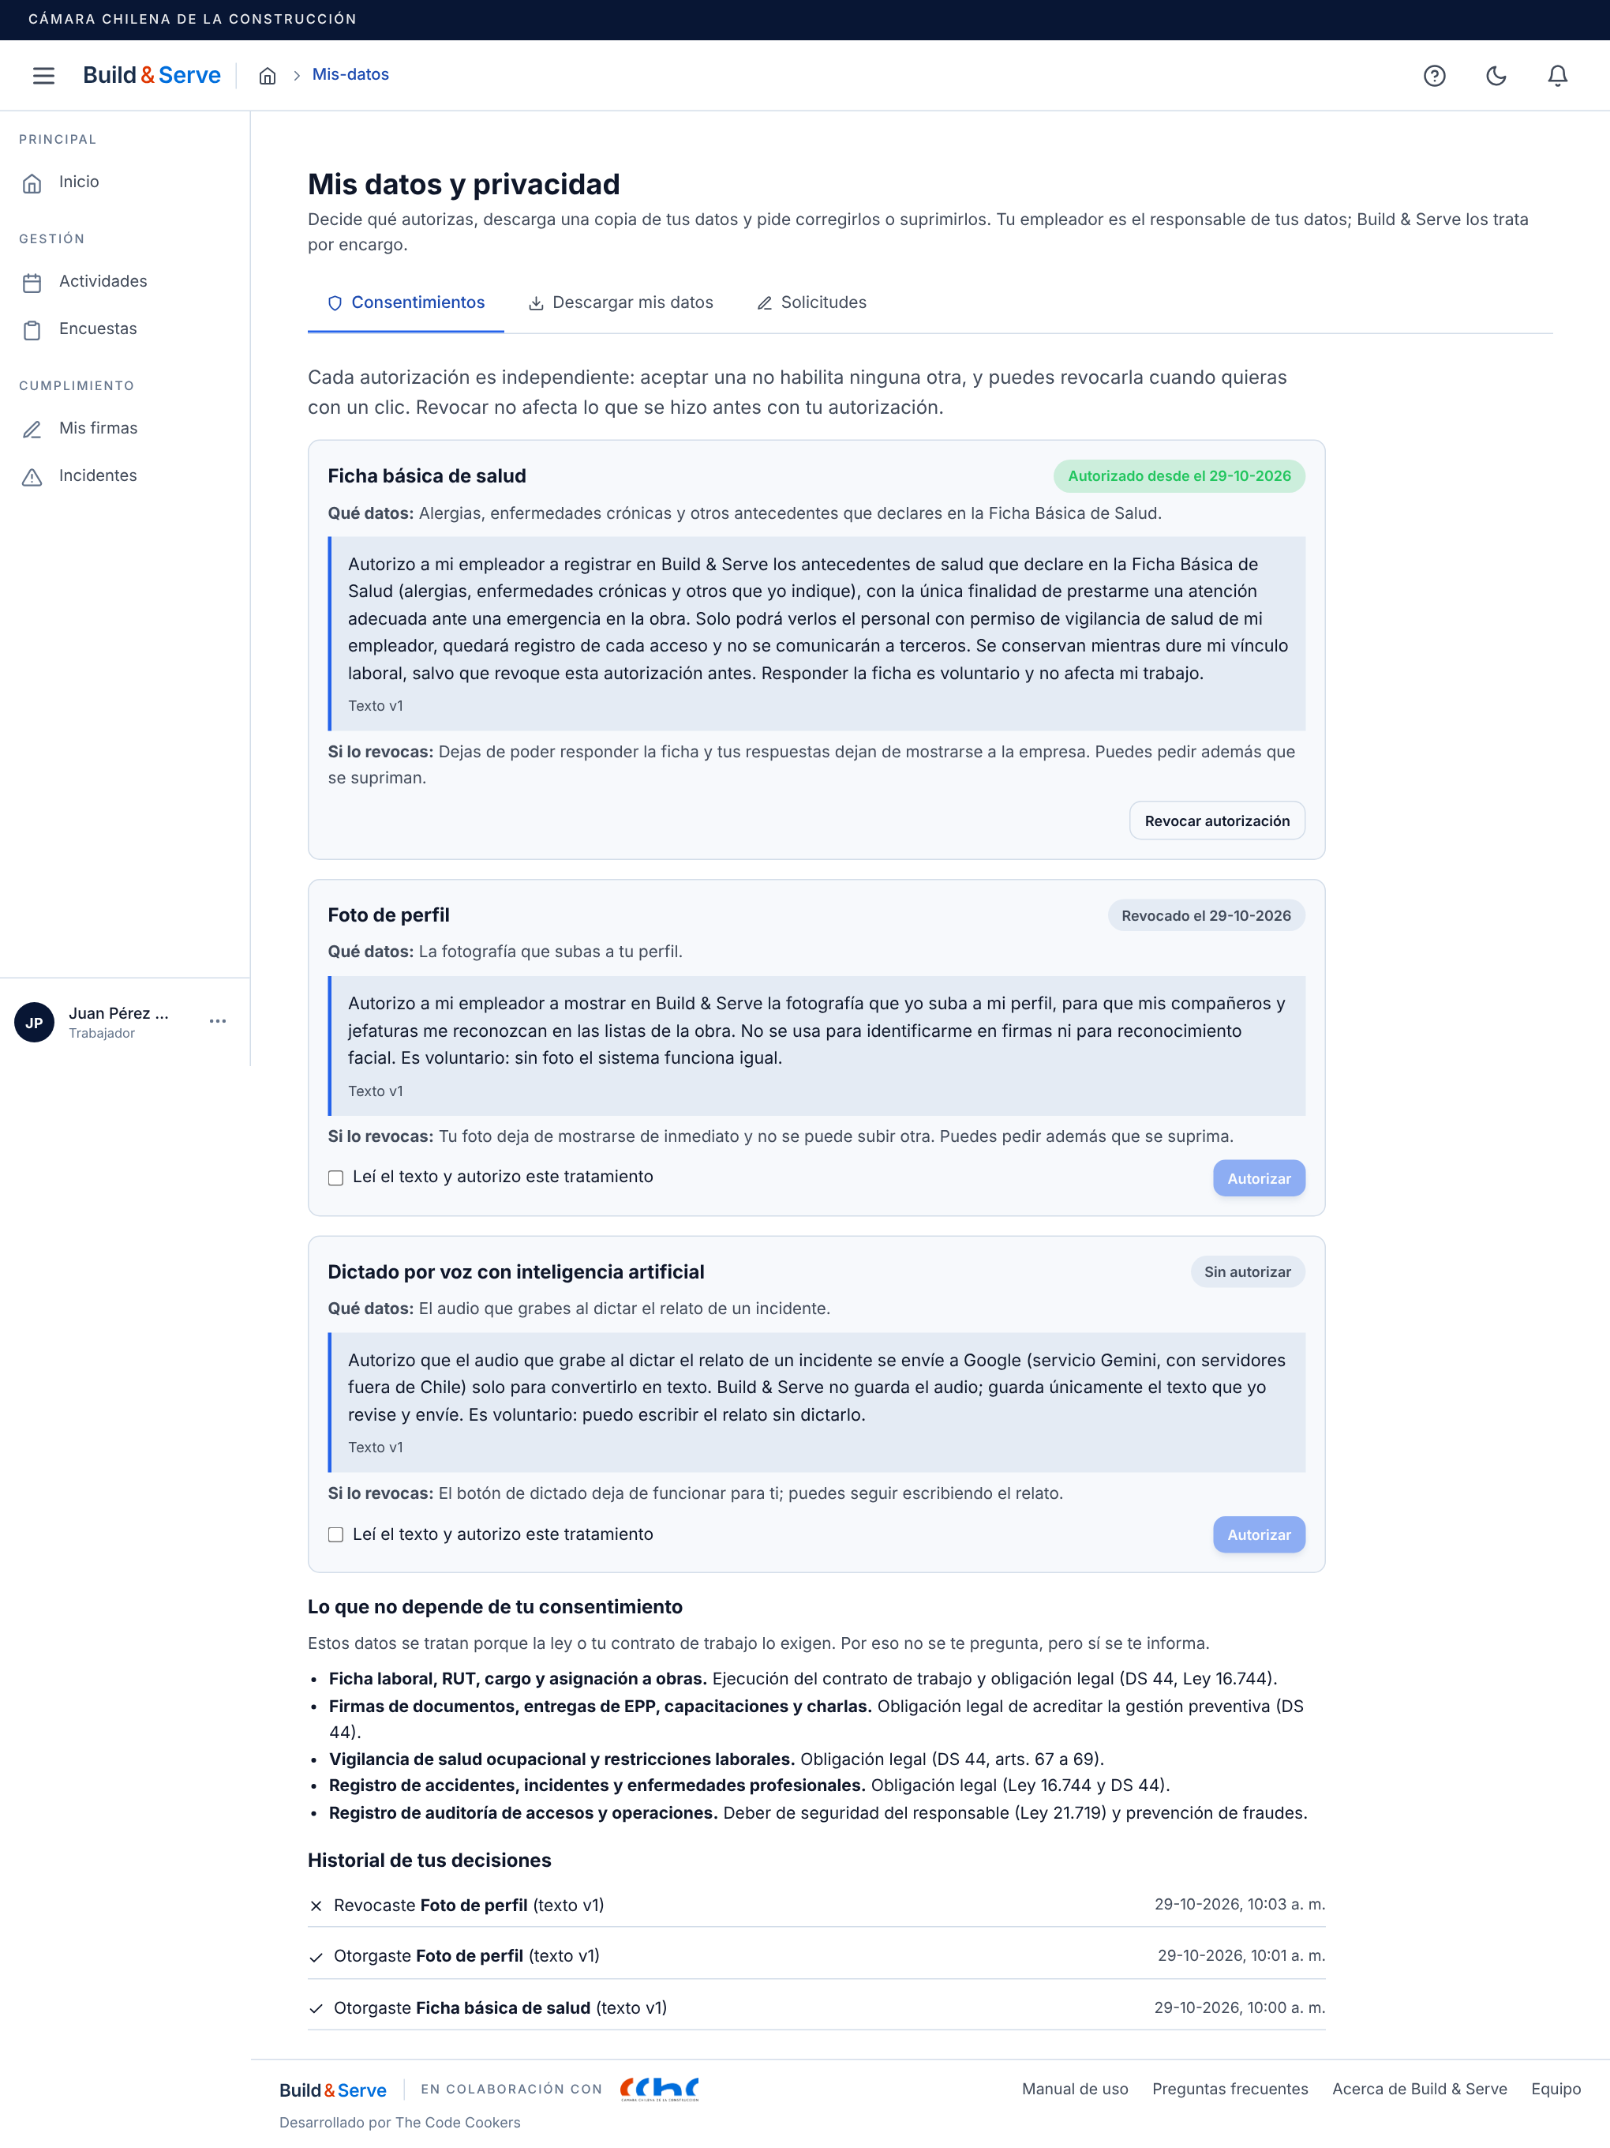
Figura 1. Mis datos y privacidad, pestaña Consentimientos: texto completo por finalidad, nada marcado por defecto, revocación con un clic e historial.

2. Ejercicio de los derechos del titular

2.1 Flujo de una solicitud
Toda solicitud recorre las mismas etapas, llegue por el autoservicio o por un canal de la empresa (carta, correo, en persona). La etapa no se guarda: se calcula de lo que sí se guarda (etapaDe), así no puede quedar una etapa que contradiga lo ocurrido.
Etapa | Cuándo | Qué queda registrado
Recibida | Al registrarse | Fecha de recepción (inmutable: desde ahí corre el plazo), canal, derecho, quién la registró. Si es rectificación, supresión, oposición o bloqueo, el bloqueo temporal se aplica en la misma escritura
Verificada (en evaluación) | Al verificar la identidad | Método de verificación y fecha, nunca el número de documento
Respondida | Al decidir | Resultado (acogida, en parte o rechazada), fundamento, medio, si fue dentro de plazo. Acoger exige identidad verificada
Cerrada | Respondida y, si correspondía, ejecutada | La ejecución (rectificación aplicada, copia entregada, lote de supresión ejecutado) con fecha y responsable

Plazos (D-15, configurables y pendientes de confirmación legal): 30 días corridos desde la recepción, prorrogables una vez por 30 si la prórroga se comunica antes del vencimiento; bloqueo dentro de 2 días hábiles (el sistema lo aplica al registrar). Hay avisos diarios de plazo y cada evento queda en un historial al que ningún rol puede actualizar ni borrar.

2.2 Verificación de identidad proporcional al riesgo
Operación | Verificación | Por qué
Ver y cambiar consentimientos | Sesión | No entrega datos; revocar tiene que ser tan fácil como otorgar
Ver las propias solicitudes | Sesión | Solo estado y respuesta de lo propio
Descargar una copia de los datos | Sesión y contraseña escrita de nuevo | Concentra todos los datos de la persona: una sesión olvidada en un equipo de la obra no basta
Pedir rectificación, supresión, oposición o bloqueo | Sesión y contraseña escrita de nuevo | Cambia o bloquea datos; las reglas de forma se validan antes de pedir la contraseña, para que un error de tipeo no cuente como intento fallido
Solicitud llegada por otro canal | Quien gestiona registra el método: en persona con cédula, desde el correo registrado u otro descrito | No se agrega un dato nuevo para verificar: se registra el método y se rechaza una observación que traiga un número de documento

No se piden preguntas personales ni copia de la cédula: sería recolectar más datos para proteger los que ya hay. Tres contraseñas incorrectas en 15 minutos cierran todas las sesiones de la cuenta (sección 3.7): quien solo tenía la sesión pierde el acceso y la persona legítima vuelve a entrar con su contraseña.

2.3 Acceso y portabilidad
El titular descarga desde "Mis datos y privacidad" un archivo JSON con esquema declarado (buildandserve.datos-titular, versión 1): estructurado, de uso común y legible por máquinas, con fechas ISO 8601 y, por cada sección, la finalidad con que se trata. La exportación queda registrada como una solicitud de portabilidad verificada, respondida y ejecutada, con sus cuatro eventos en el historial, y aparece en el panel de la empresa.
Sección | Qué incluye del titular
Ficha | RUT, nombres, fecha de nacimiento, correo, teléfono, rol, cargo, estado, nivel escolar, cursos, contacto de emergencia, asignaciones e historial, evidencias, si tiene PIN (no el PIN)
Salud ocupacional | Su vigilancia de salud y restricción laboral
Documentos, firmas, actividades | Su asignación, su firma y su asistencia en cada registro; del registro compartido, solo título, tipo, obra, fecha y estado
Encuestas | Sus respuestas, descifradas, incluida su ficha de salud
Incidentes | Tipo, fecha, gravedad, días perdidos y obra de los incidentes en que es la persona afectada o quien reportó
Ausencias, estructura preventiva, bandeja, sugerencias | Lo propio
Consentimientos y solicitudes | Estado, versiones, fechas, historial; sus solicitudes con respuesta

Qué no incluye, y por qué. Se arma por lista blanca: de cada registro se copian solo campos nombrados, así un campo nuevo en una tabla no aparece en la exportación hasta que se decida. No incluye datos de terceros (nombres, RUT, firmas o respuestas de compañeros en el mismo documento, actividad o encuesta; quién asignó; quién reportó), ni información interna (hashes de contraseña y PIN, HMAC del RUT, sobres cifrados, llaves, IP y agente de usuario de las firmas, sesiones), ni el relato de los incidentes, que puede describir a otras personas; ese informe se pide por solicitud formal, que revisa una persona. Una prueba siembra un documento y una actividad compartidos con un compañero y comprueba que su identificador, su nombre, su RUT, el relato y ningún dato interno aparecen en el archivo.
Límites. Hasta tres exportaciones por persona cada 24 horas (contadas desde la propia auditoría); la cuarta se rechaza con 429 y genera una alerta. Si la exportación no se puede registrar en la auditoría, no se entrega (503). Para una solicitud de acceso llegada por otro canal, quien gestiona puede generar la misma copia desde el panel, solo con la identidad verificada.
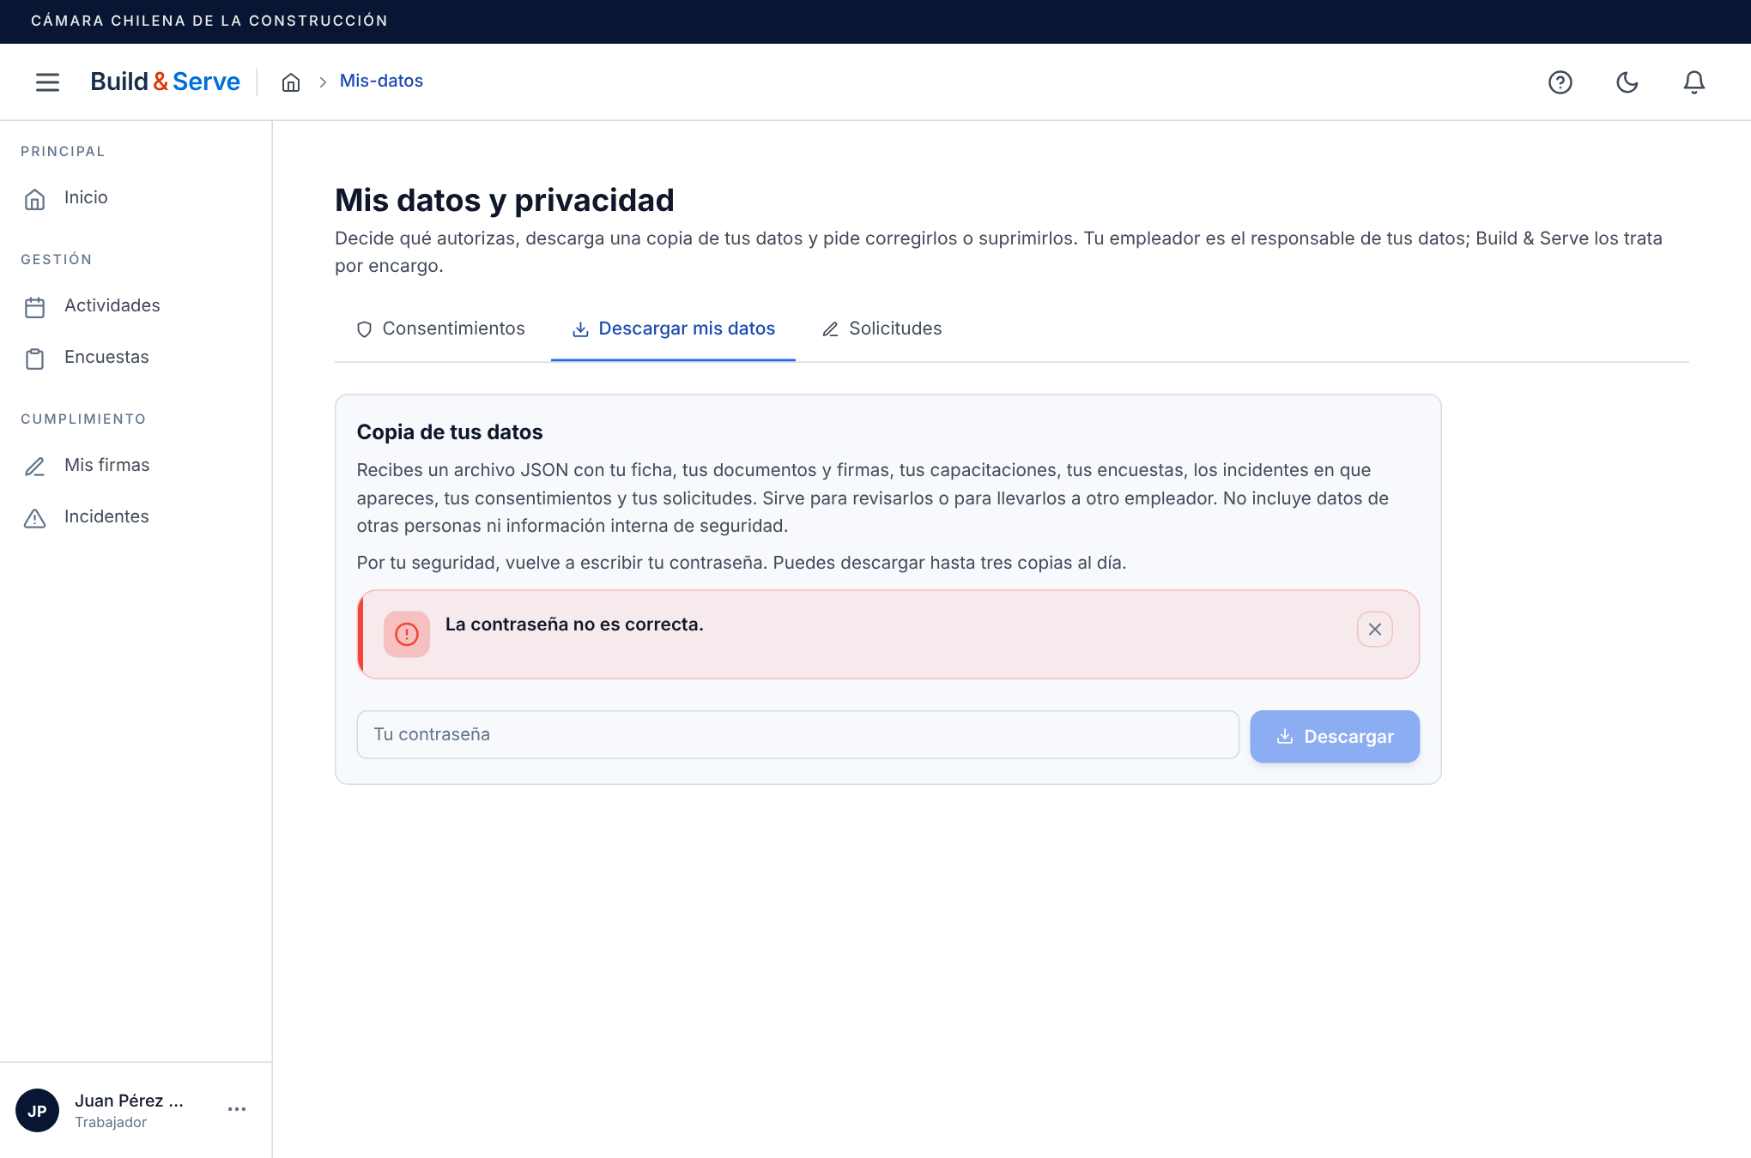
Figura 2. Descarga de datos: sin la contraseña correcta no se entrega nada, y el intento queda en la auditoría.

2.4 Rectificación
El teléfono, el correo, el contacto de emergencia y la foto los corrige la persona directamente en su perfil (Actividad 4, autorización por campo). Los datos de identidad (nombre, apellidos, RUT y fecha de nacimiento) se piden con una solicitud porque de ellos dependen la evidencia y el ingreso al sistema:
- Validaciones antes de registrar: solo esos cinco campos (otro se rechaza, no se ignora); RUT con dígito verificador válido; fecha AAAA-MM-DD y edad mínima; nombres con letras, espacios, apóstrofo y guion, hasta 60 caracteres; y que el valor efectivamente cambie.
- Los valores propuestos son datos personales: viajan cifrados con KMS (cambiosCifrados) y se borran de la solicitud al responder, se acoja o no. El historial guarda solo qué campos se pidieron.
- Se aplica en la misma transacción que la respuesta: no puede quedar "acogida" sin aplicar, ni aplicada sin respuesta. Quien gestiona puede aceptar todos o algunos campos. Se valida otra vez contra la ficha actual y, si cambia el RUT, que no lo tenga otra persona de la empresa (409).
- Trazabilidad: queda qué campos cambiaron, quién y cuándo (historial y auditoría). No se conservan los valores anteriores: el sentido de rectificar es que el dato inexacto deje de tratarse.
- Otros módulos: el incidente se vincula a la persona afectada por el HMAC de su RUT, así que un RUT corregido actualiza el vínculo afectadoRutHmac de sus incidentes (si no, la retención y la supresión dejarían de encontrarlos). Los nombres copiados en actas y documentos ya firmados no se reescriben: son la prueba de lo que se firmó y su huella de integridad dejaría de calzar. Todo tratamiento nuevo y los listados leen la ficha corregida.
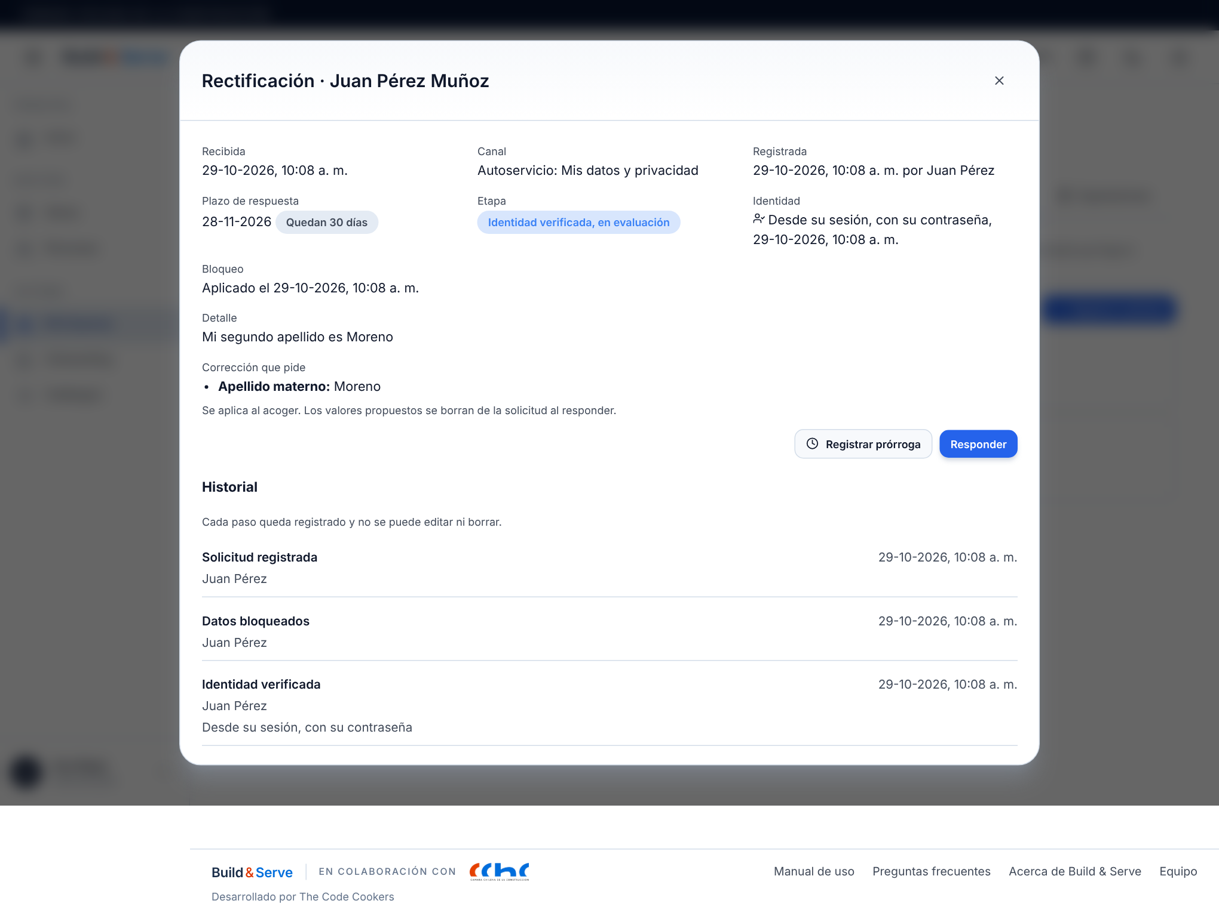
Figura 3. La solicitud de rectificación en el panel de la empresa: etapa, identidad verificada, bloqueo aplicado y la corrección pedida.
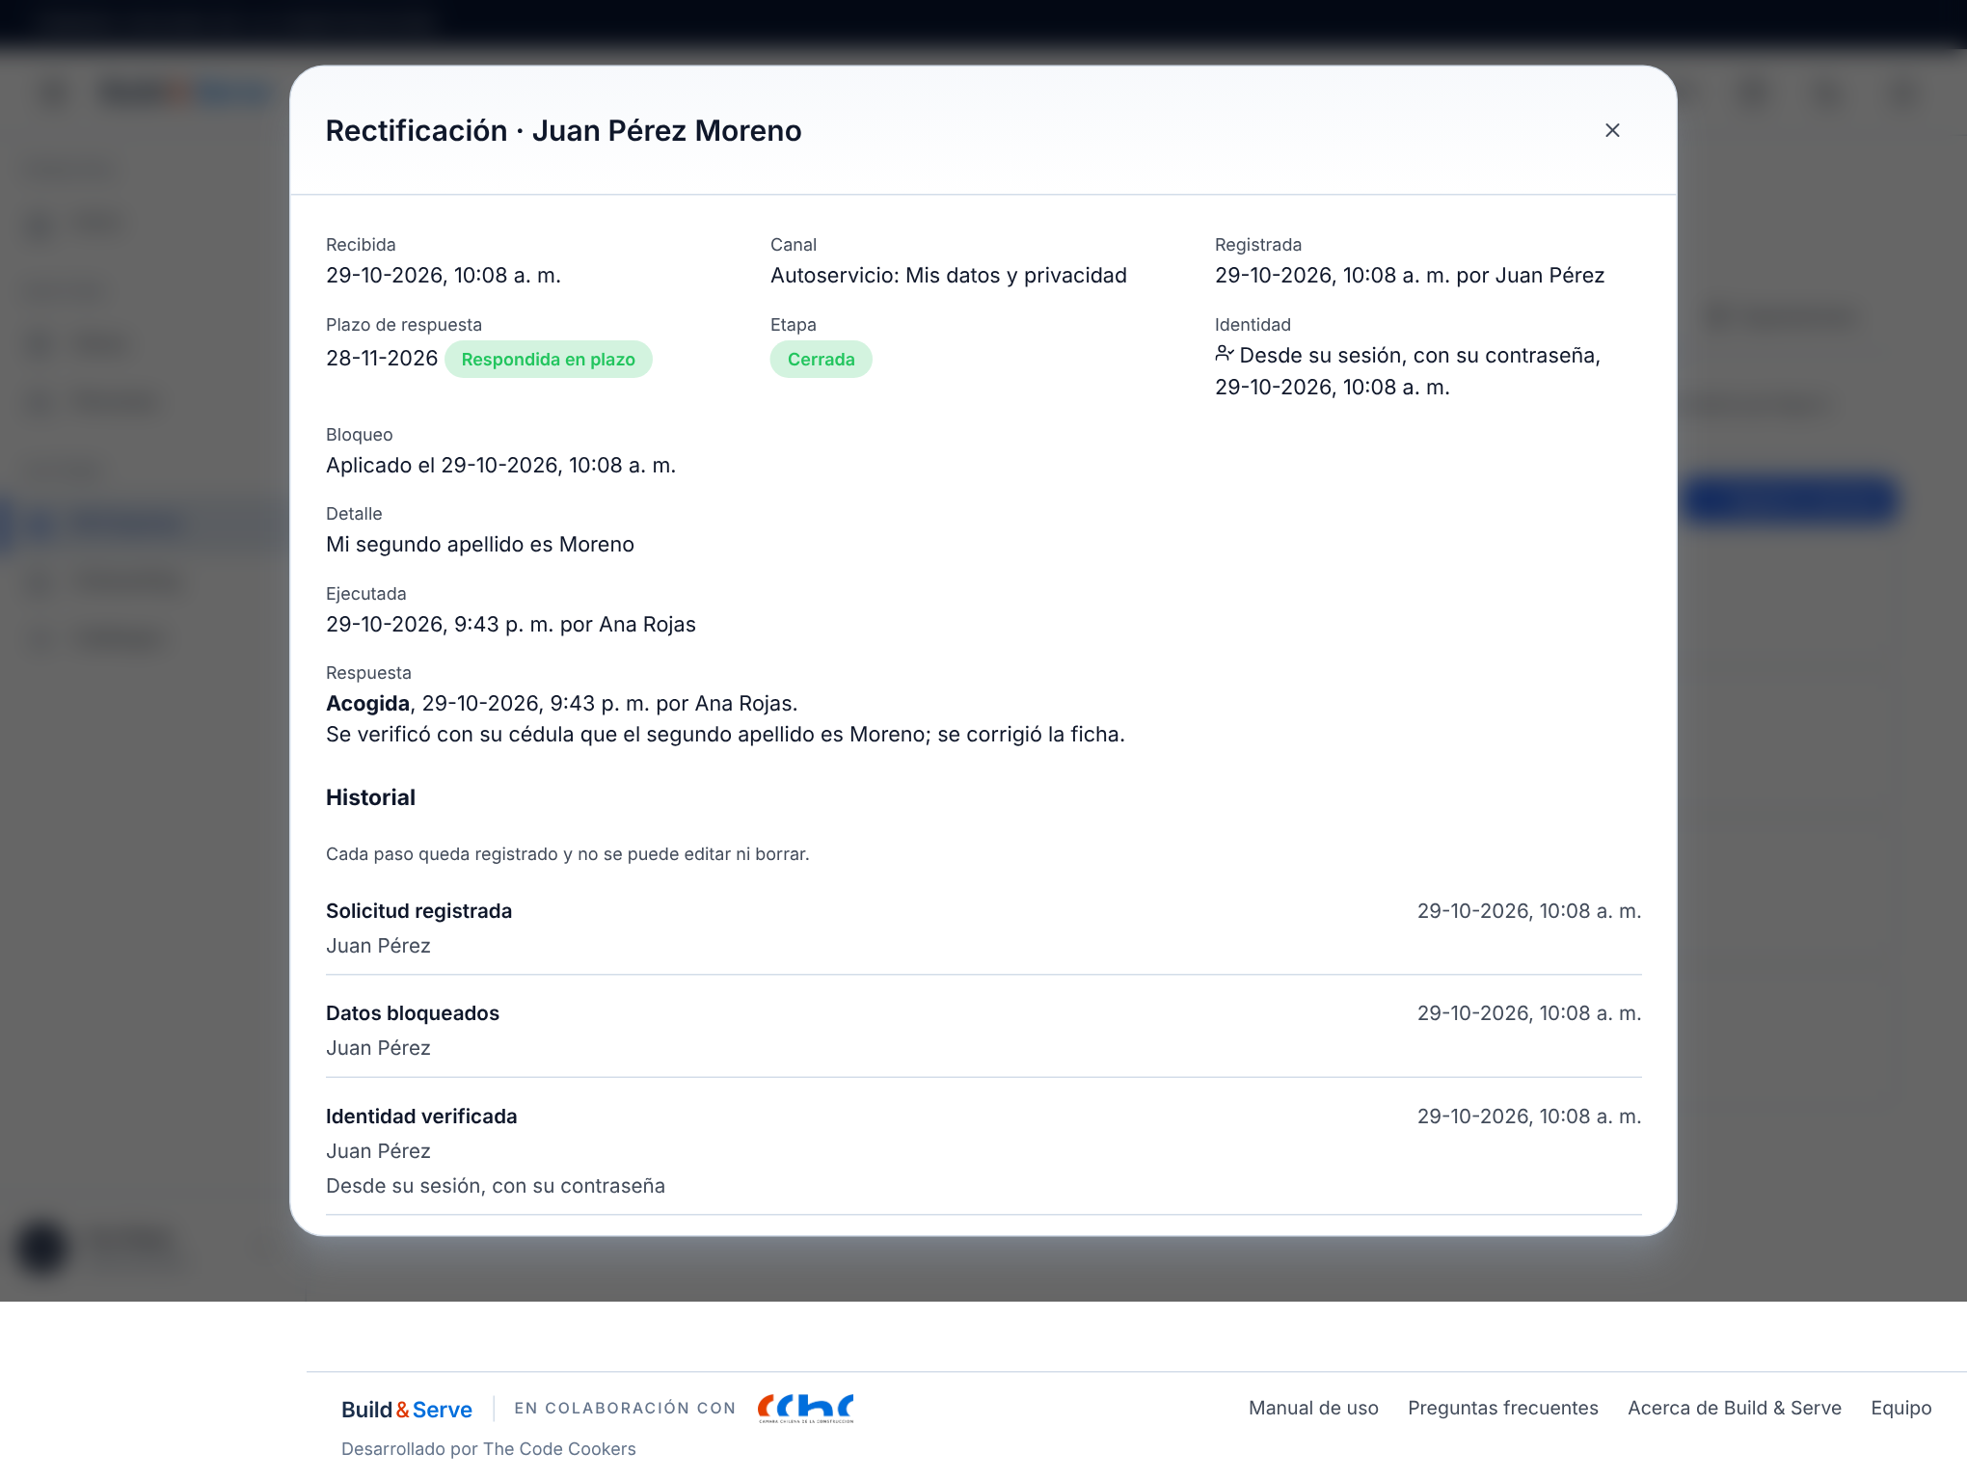
Figura 4. La misma solicitud acogida: la ficha ya dice "Moreno", la solicitud está cerrada y los valores propuestos ya no existen.

2.5 Supresión
El titular la pide desde el autoservicio (o llega por otro canal). Al registrarse, sus datos quedan bloqueados: sale de los listados operativos, no se le convoca ni puede firmar, y nada se borra todavía. Quien gestiona responde con fundamento y, si la acoge, la ejecución exige un lote aprobado por una persona y ejecutado por otra (D-17), que es la única forma de borrar datos personales en el sistema.
Qué | Qué pasa con una supresión acogida | Fundamento
Datos de conveniencia de la ficha (foto, teléfono, contacto de emergencia, preferencias, nivel escolar), bandeja y sugerencias | Se suprimen en el lote | No acreditan nada
Respuestas de la Ficha Básica de Salud | Se suprimen en el lote (nuevo en esta actividad); las de los compañeros en la misma encuesta quedan intactas | Se trataban con consentimiento
Evidencia del DS 44 (firmas, documentos, actividades, incidentes) | Se conserva bloqueada hasta que venza su plazo (5 años desde el término del vínculo) y entonces se suprime, o se anonimiza en el caso de los incidentes | Obligación legal de acreditar la gestión preventiva y prescripción de acciones laborales (D-2)
Historial de gobernanza y auditoría | Se conservan, con identificadores y sin el contenido | Son la prueba de que la solicitud se atendió
Copias de respaldo | La recuperación a un punto en el tiempo conserva hasta 35 días y se sobrescribe sola; la respuesta al titular lo informa | No es posible borrar selectivamente de un respaldo
Logs de CloudWatch | No contienen datos personales (pruebas logs-sin-datos): solo identificadores | Minimización desde el origen

Que lo eliminado no se siga usando: el bloqueo rige desde que se registra la solicitud y se mantiene hasta que el lote se ejecuta; los listados, convocatorias, avisos y firmas excluyen a la persona; solo los informes que la ley exige a la autoridad la incluyen. Al ejecutar el lote la solicitud pasa a cerrada y queda un evento derechos.supresion_ejecutada en la auditoría.

2.6 Controles de autorización
Rutas | Quién puede | Cómo se impide lo demás
/gobernanza/mis-datos/* | Cada persona, sobre sí misma | La persona sale de la sesión del autorizador; la ficha tiene que ser de la empresa de la sesión; con la contraseña inicial sin cambiar todo responde 403
/gobernanza/solicitudes/* | Permiso empresa.derechos_titulares (solo administrador por defecto) | 403 sin el permiso; el titular tiene que ser de la empresa de la sesión (404)
/gobernanza/lotes/* | Permiso empresa.supresion_datos; aprobar y ejecutar, dos personas distintas | Regla repetida en la condición de la escritura de DynamoDB
/gobernanza/auditoria | Permiso nuevo empresa.auditoria (solo administrador) | 403 y el intento queda registrado

3. Registro de auditoría
Backend/lib/gobernanza/auditoria.js amplía la auditoría de acceso a salud del Hito 2 (D-18) al resto de las operaciones sobre datos personales. Comparte su tabla, AuditoriaAccesosTable, y sus garantías.

3.1 Eventos que se registran
El catálogo es cerrado: una operación que no está en él no se puede registrar (es un error de programación que se ve en las pruebas).
Categoría | Operaciones | Conservación
Seguridad | auth.ingreso, auth.ingreso_fallido, identidad.verificada, identidad.verificacion_fallida | 1 año
Consentimiento | consentimiento.otorgado, consentimiento.revocado | 5 años
Derechos | derechos.solicitud, .verificacion, .prorroga, .respuesta, .exportacion, .exportacion_rechazada, .rectificacion_aplicada, .supresion_ejecutada | 5 años
Datos | datos.modificacion (qué campos de qué ficha cambió quién) | 5 años
Administración | admin.cambio_rol, admin.roles_empresa | 5 años
Contención | contencion.revocar_sesiones, .suspender_cuenta, .reactivar_cuenta, .revocar_vales, .preservar_evidencia | 5 años
Alertas | alerta.<regla> (sección 3.7) | 2 años
Auditoría | auditoria.consulta (quién miró la auditoría, también los intentos sin permiso) | 5 años
Salud (D-18) | Acceso a datos de salud de terceros: ficha, documentos, descargas, respuestas | Sin vencimiento (como en el Hito 2)

3.2 Atributos de cada registro
Atributo | Contenido
eventoId, en | Identificador aleatorio y fecha y hora UTC (ISO 8601)
categoria, operacion, resultado | Del catálogo; resultado exito, denegado o fallido
actorId, actorTipo, actorRol | personaId de la sesión; para un ingreso sin sesión, rut:<HMAC del RUT>; operador:<usuario IAM> para la contención; nunca el RUT ni el nombre
recurso | Tipo e identificador interno (solicitud, persona, lote, consentimiento)
titulares | personaId de las personas cuyos datos se trataron
origen | IP y canal (web, script)
detalle | Metadatos acotados: nombres de campos, versión, derecho, conteos, regla
ttl | Vencimiento según la categoría
sello | HMAC-SHA256 de la forma canónica de todo lo anterior

Ejemplo real, generado por una exportación en el servidor de demostración:
{ "eventoId": "7102400d-...", "en": "2026-10-30T00:38:24.622Z",
"categoria": "derechos", "operacion": "derechos.exportacion", "resultado": "exito",
"actorId": "395f0946-...", "actorTipo": "persona", "actorRol": "trabajador",
"recurso": { "tipo": "solicitud", "id": "48aef834-..." },
"titulares": ["395f0946-..."], "origen": { "ip": "190.100.10.25", "canal": "web" },
"detalle": { "secciones": 13, "formato": "buildandserve.datos-titular" },
"ttl": 1951000704,
"sello": "v1:c44c17678979499fa92026ec5cd1680a867483265453a22f56826c3d509449f1" }

3.3 Información que NO se registra
Contraseñas (ni la probada en un intento fallido), PIN, tokens de sesión o de selección, llaves, el RUT en claro, correos, teléfonos, nombres, respuestas de salud, relatos de incidentes ni el valor de un campo modificado (sí su nombre). No es una convención: sanear rechaza el registro si el detalle trae una clave con un nombre prohibido (password, pin, token, llave, rut, correo, teléfono, nombre, valor, respuesta, descripción, salud, cifrado...), un texto de más de 120 caracteres o un valor con forma de RUT o de correo. Para identificar a alguien se usan identificadores internos o el HMAC del RUT.

3.4 Protección contra modificación, acceso y eliminación indebida
- Solo agregar: ningún rol de IAM tiene UpdateItem ni DeleteItem sobre la tabla; los que escriben (el compartido y RolSupresion) solo PutItem, con la condición attribute_not_exists(sk). Una prueba (gobernanza-permisos) falla la compilación si algún statement da más.
- Sello HMAC: quien lograra escribir en la tabla sin la llave (una consola o un script con credenciales de DynamoDB) no puede alterar ni fabricar un registro sin que la verificación lo note. El sello cubre también el TTL, así que tampoco se puede alargar ni acortar la conservación. La pantalla y el script de preservación recalculan cada sello.
- Conservación: DeletionPolicy: Retain en todo ambiente y recuperación a un punto en el tiempo de 35 días.
- Cifrado en reposo con la llave propia de KMS, como todas las tablas.
- Sin rutas de escritura: la API no tiene operaciones para modificar o borrar registros; el código del módulo no usa UpdateCommand ni DeleteCommand (lo verifica una prueba).

3.5 Quién puede consultarla
Solo quien tiene el permiso empresa.auditoria (por defecto el administrador; se puede delegar en quien responde por la seguridad), y solo los registros de su empresa. Cada consulta queda registrada de forma estricta: si no se puede dejar constancia de quién miró, no se muestra (503). El intento sin permiso también queda. El equipo de la plataforma accede por los scripts de contención, que dejan su propio registro con el usuario de IAM.

3.6 Conservación y eliminación segura
Cada registro lleva su vencimiento al escribirse: 1 año los de seguridad (sirven para investigar un incidente reciente), 2 años las alertas, 5 años lo que acredita cómo se trataron los datos de una persona, el mismo plazo de la evidencia (D-2). Los plazos son configurables por variables de entorno. La eliminación la hace DynamoDB por TTL, no un rol de la aplicación: así nadie necesita permiso de borrado y no hay una ruta que alguien pueda abusar. Lo que vence en la tabla desaparece también de la recuperación a un punto en el tiempo a los 35 días.

3.7 Detección y alertas
Regla | Umbral | Severidad | Acción
fuerza_bruta_cuenta | 5 ingresos fallidos contra la misma cuenta en 15 min | Alta | Alerta
verificacion_reiterada | 3 contraseñas incorrectas al confirmar identidad en 15 min | Alta | Alerta y cierre automático de todas las sesiones de la cuenta
exportacion_reiterada | Exportación sobre el límite de 3 diarias | Media | Alerta (la exportación ya fue rechazada)
acceso_masivo_salud | Datos de salud de 30 personas o más en 1 hora | Alta | Alerta
escalamiento_privilegios | Se otorga el rol de administrador o se cambian los permisos de los roles | Media | Alerta

Las reglas cuentan por actor con el índice actorId-en-index, sin recorrer la tabla. Cada alerta queda como registro alerta.<regla>, emite la métrica EventoSospechoso (con su alarma de CloudWatch que avisa al equipo) y llega a la bandeja de quienes revisan la auditoría de la empresa. Se genera una alerta por ventana, no una por intento. La detección nunca hace fallar la operación que la disparó.

3.8 Equilibrio entre trazabilidad y minimización
El criterio fue registrar lo necesario para responder "quién hizo qué, sobre los datos de quién, cuándo, desde dónde y con qué resultado", que es lo que pide la investigación de un incidente y una fiscalización, y nada que vuelva al registro en una segunda copia de los datos. Por eso se guardan identificadores y nombres de campos, no valores; el HMAC del RUT, no el RUT; y el contenido sensible sigue viviendo en un solo lugar, cifrado. La IP se conserva porque sin ella no se puede investigar un acceso indebido, y vence con el registro. Las lecturas comunes (no de salud) no se registran una por una: sería un volumen enorme con poca utilidad; el informe de brecha las trata como cota superior.
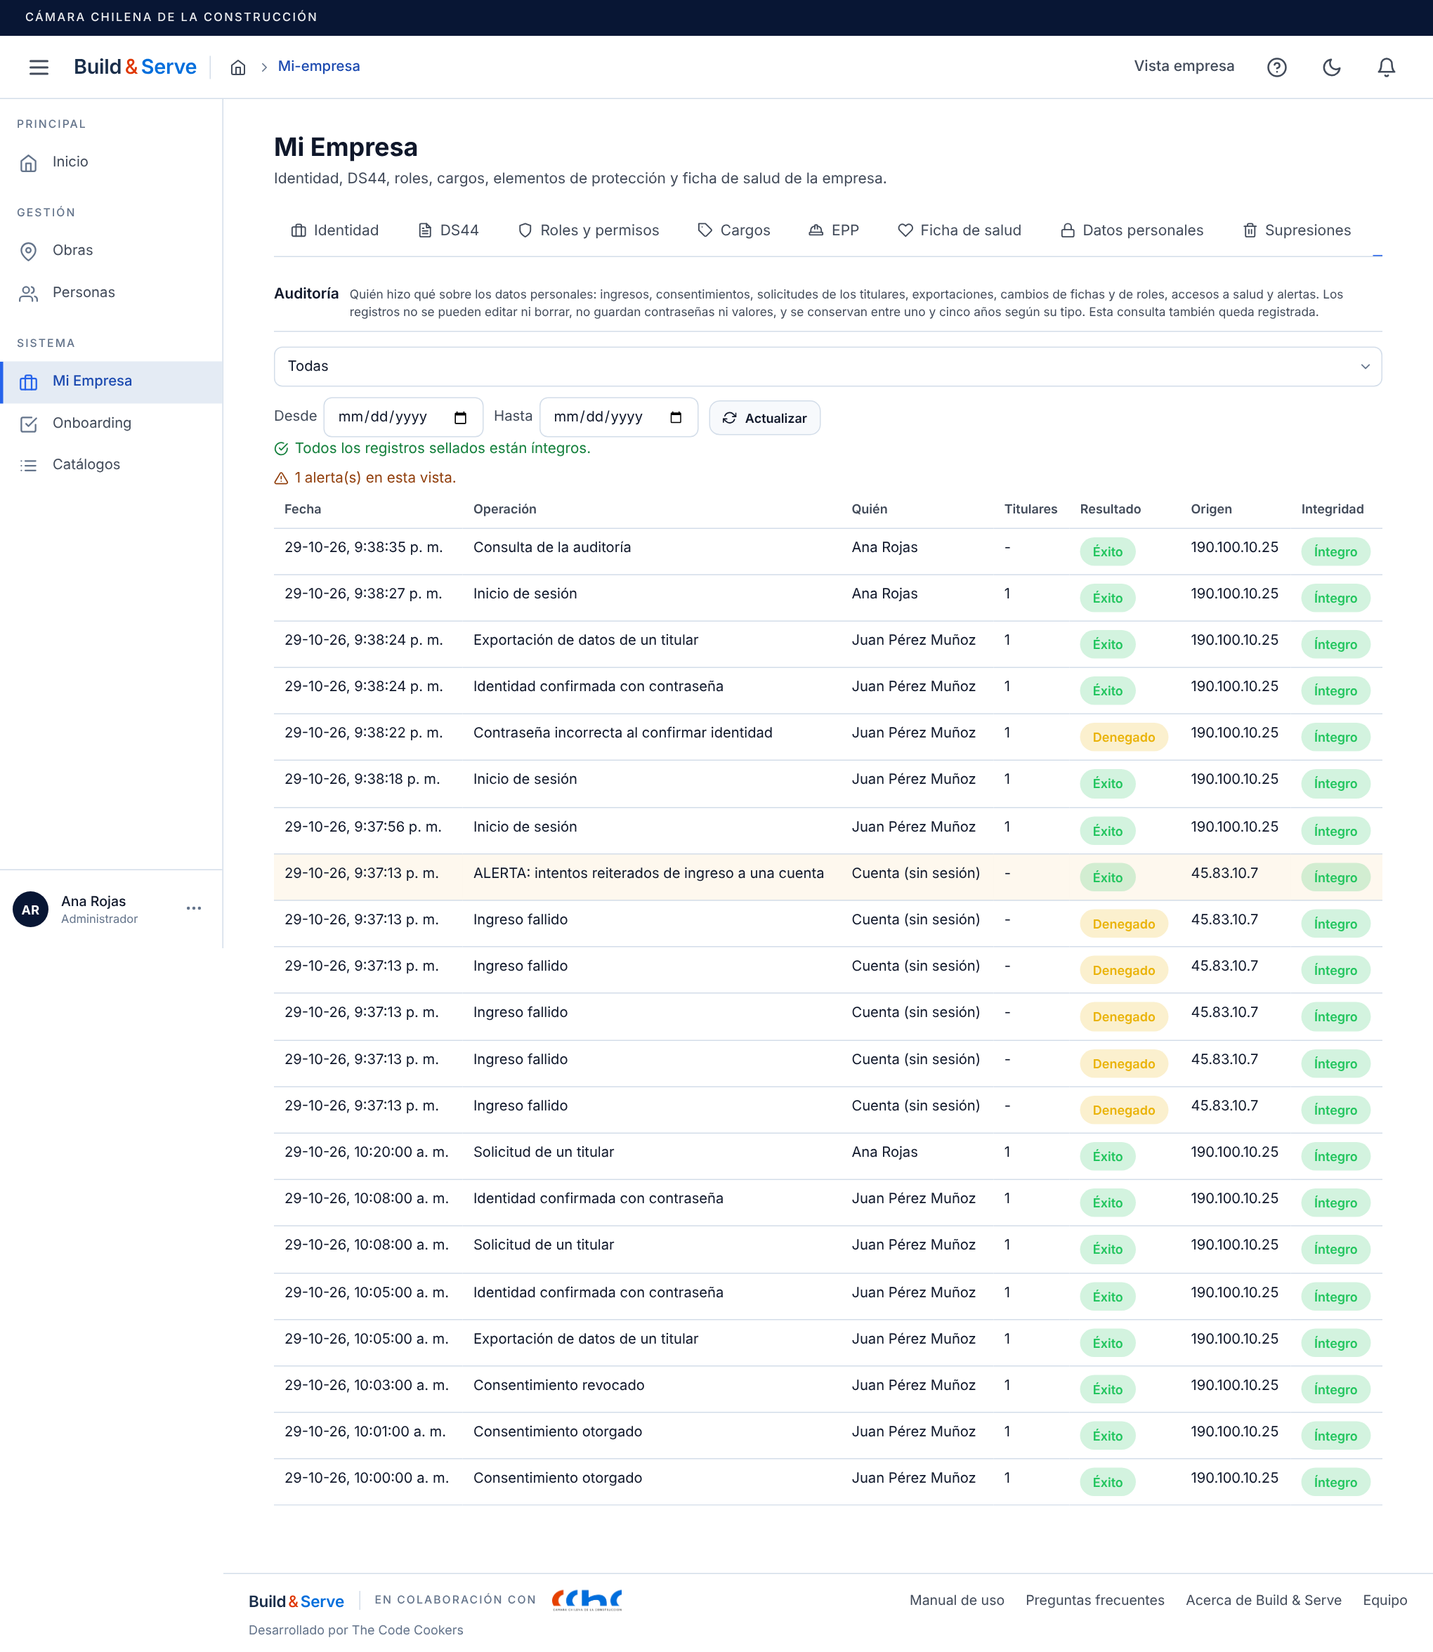
Figura 5. Pestaña Auditoría de Mi Empresa con eventos reales de la demostración: la alerta de fuerza bruta (IP 45.83.10.7), los ingresos fallidos, la contraseña incorrecta al confirmar identidad, las exportaciones y los consentimientos, todos con sello íntegro.

4. Plan de respuesta a incidentes
El plan completo está en docs/plan-respuesta-incidentes.md. Este capítulo resume sus fases y decisiones.

4.1 Marco y plazos
Norma | Qué exige | Plazo
Ley 21.719, art. 14 sexies | El responsable reporta a la Agencia de Protección de Datos las vulneraciones que generen riesgo razonable para los titulares y lleva registro de ellas. Comunica a los titulares si hay datos sensibles, de menores de 14 años o financieros | "Por los medios más expeditos posibles y sin dilaciones indebidas". La ley no fija horas; las 72 horas son del reglamento europeo
Ley 21.663 y su reglamento | Reporte al CSIRT Nacional (ANCI) | 3 h alerta temprana, 72 h (24 h si afecta un servicio esencial) segundo reporte, 7 días plan de acción, 15 días informe final. Solo si se califica a la plataforma o a la constructora como servicio esencial u operador de importancia vital; hoy no lo están

Como la ley no fija horas, el plan fija plazos internos: clasificar una alerta alta en 1 hora hábil, contener en el día, informar a la constructora responsable en 24 horas desde la confirmación, borrador de notificación listo en 48 horas e informe de lecciones aprendidas en 10 días hábiles.

4.2 Preparación
Función | Responsable | Suplente
Coordinación del incidente y seguridad | Adrean Torres | Benjamín Sánchez
Desarrollo (análisis y erradicación) | Benjamín Sánchez | Alonso Cárdenas
Administración del sistema (AWS, respaldos, llaves) | Adrean Torres | Benjamín Pinto
Comunicación con las constructoras | Benjamín Pinto | Alonso Cárdenas
Verificación de la corrección en dev | Daniel (QA)
Decisión de notificar a la Agencia y a los titulares | La constructora responsable (administración o su delegado de protección de datos)

Canales: la alarma EventoSospechoso y las demás avisan por correo al equipo; las alertas llegan a la bandeja de la constructora afectada; cualquier persona reporta a contacto@buildandserve.cl con el asunto "Incidente de seguridad". Recursos: auditoría sellada, detección, scripts/contencion.js, scripts/informe-brecha.js, recuperación a un punto en el tiempo, versionado de S3, rotación versionada de la pimienta y la llave HMAC, y los scripts de despliegue limpio. Un simulacro por trimestre en dev con una empresa desechable.

4.3 Detección y análisis
Nivel | Qué es | Quién lo declara
Alerta | Una regla cruzó su umbral o alguien reportó algo. Puede ser una persona que olvidó su contraseña | El sistema
Evento sospechoso | Revisada la auditoría, no hay explicación legítima, pero no se ha comprobado acceso a datos | Coordinación, en 1 hora hábil
Incidente confirmado | Evidencia de destrucción, pérdida, alteración, comunicación o acceso no autorizado, credenciales expuestas, o un registro de auditoría con sello alterado | Coordinación

Alcance y gravedad: la auditoría filtrada por actor y ventana y informe-brecha.js dicen qué datos, de qué personas y de qué empresas; la gravedad es alta si hay salud, RUT en claro, credenciales, más de 50 titulares o evidencia del DS 44 alterada; media si son datos laborales o de contacto de un grupo acotado; baja si es un titular sin datos sensibles y contenido de inmediato. Se escala de alerta a evento sin explicación en 1 hora hábil, y de evento a incidente con evidencia; un incidente alto se informa a la constructora aunque falten detalles.

4.4 Contención
Primero preservar, después contener: revocar sesiones o suspender una cuenta cambia el estado del sistema, y la copia de la auditoría con su huella es lo que después permite explicar qué pasó.
node scripts/contencion.js --stage prod --operador <iam> --motivo "INC-2026-001 ..." preservar --empresa <id> --desde <ISO> --hasta <ISO>
node scripts/contencion.js --stage prod --operador <iam> --motivo "..." revocar-sesiones --empresa <id> --persona <id>
node scripts/contencion.js --stage prod --operador <iam> --motivo "..." suspender --empresa <id> --persona <id>
node scripts/informe-brecha.js --stage prod --actor <id> --desde <ISO> --hasta <ISO>
Suspender deja la cuenta en estado suspendido (el autorizador niega cada petición), cierra sus sesiones y revoca sus vales de firma sin conexión; reactivar devuelve el estado anterior. Otras medidas: quitar un permiso del rol, responder 503 en una ruta afectada, desactivar una integración, rotar la pimienta o la llave HMAC. Para no destruir evidencia: la auditoría no se puede borrar, nada se restaura sobre la tabla afectada (se restaura a una tabla nueva) y cada acción queda registrada con el operador y el número de incidente.

4.5 Erradicación y recuperación
Desarrollo encuentra la causa con la evidencia preservada y la corrige con una prueba que falla al sabotear el control. Si hubo alteración o pérdida, se restaura a un punto en el tiempo en una tabla nueva y se copia solo lo afectado. Antes de restablecer: la suite completa pasa, el frontend compila, QA verificó en dev con la prueba de punta a punta, la auditoría de la ventana no muestra sellos alterados, las credenciales comprometidas se rotaron y las cuentas afectadas cambiaron contraseña; recién entonces se despliega en prod y se reactivan las cuentas.

4.6 Notificación y comunicación
La coordinación y comunicación preparan la evaluación de riesgo por constructora; la constructora responsable decide y firma. A la constructora siempre (24 horas); a la Agencia cuando hay riesgo razonable para los titulares; a los titulares cuando hay datos sensibles, que en este sistema son la salud ocupacional, la ficha de salud, las licencias y las lesiones de los accidentes; al CSIRT solo si aplica la Ley 21.663; a la CChC si afecta a varias constructoras. La notificación contiene: descripción clara; fecha de detección y período; tipos de datos y número aproximado de titulares; consecuencias posibles; medidas adoptadas; recomendaciones; y un canal de contacto. El informe de brecha entrega categorías y conteos, no datos, así que se puede circular sin volverse una segunda brecha.

4.7 Lecciones aprendidas y cierre
En 10 días hábiles: causa raíz, línea de tiempo contra los plazos del plan, medidas correctivas y preventivas con responsable y fecha, mejoras a controles, reglas de detección y al plan, y una prueba nueva que falle si la falla vuelve. Cada caso tiene un identificador INC-AAAA-NNN en el registro de incidentes (la ley exige registrar también los no notificados). Se cierra cuando la causa está erradicada en prod, las cuentas están reactivadas o desvinculadas, las notificaciones se hicieron o está documentado por qué no, y el informe está escrito.

5. Implementación en el código

5.1 Mapa de la implementación
Requisito | Implementación | Archivos
Persistencia del consentimiento por finalidad, con fecha, versión y estado | Registro, historial y copia en la ficha en una transacción | lib/gobernanza/consentimiento.js, handlers/gobernanza/titular.js
Registro y procesamiento de revocaciones | Efecto en encuestas, foto y dictado; supresión de respuestas de salud por lote | handlers/surveys/handler.js, lib/models/Persona.js, handlers/personas-module/handler.js, handlers/ai/handler.js, lib/gobernanza/lotes.js
Verificación de identidad y autorización | Contraseña reescrita para lo sensible; método registrado para otros canales; permisos por ruta | handlers/gobernanza/titular.js, lib/gobernanza/derechos.js
Consultar, exportar, rectificar y suprimir | Autoservicio, exportación por lista blanca, rectificación transaccional y propagada, supresión por lote | handlers/gobernanza/titular.js, exportar.js, derechos.js, lib/gobernanza/exportacion.js
Auditoría automática | Ingreso, verificación, consentimiento, derechos, modificaciones, roles, contención, consultas | lib/gobernanza/auditoria.js y sus llamadas en auth, personas, tenants, lotes
Protección de los registros | IAM de solo agregar, sello HMAC, Retain, TTL | serverless.yml, lib/cifradoCampo.js (selloAuditoria)
Detección y alertas | Cinco reglas, métrica y alarma, aviso en la bandeja | lib/gobernanza/deteccion.js, serverless.yml (EventoSospechosoAlarm)
Contención y recuperación | Preservar, revocar sesiones, suspender, reactivar | lib/gobernanza/contencion.js, scripts/contencion.js
Edad mínima | Alta, carga masiva, rectificación y consentimiento | lib/services/PersonaService.js, lib/gobernanza/consentimiento.js
Pantallas | Mis datos y privacidad; panel de solicitudes con etapas, verificación y rectificación; pestaña Auditoría | Frontend/src/pages/MisDatos.tsx, components/gobernanza/*.tsx

5.2 Fragmentos de código y funcionamiento

a) Consentimiento: registro, ficha e historial en una transacción
// Backend/handlers/gobernanza/titular.js (cambiarConsentimiento)
await transaccion([
{ Put: { TableName: GOBERNANZA, Item: { tenantId, sk, ...nuevo },
ConditionExpression: actual ? 'actualizadoEl = :previo' : 'attribute_not_exists(sk)' } },
{ Update: { TableName: PERSONAS, Key: { PK, SK }, ...fichaUpdate } }, // SET consentimientos = {finalidad@v}
...aHistorial([C.evento(tenantId, persona.personaId, tipo, { finalidad, version, canal })]),
]);

b) La revocación tiene efecto: responder la ficha de salud
// Backend/handlers/surveys/handler.js (updateResponseStatus)
if (esFichaSalud(survey) && status === 'respondida') {
const titular = await new PersonaService().getById(workerId);
if (!consentimientoVigente(titular, 'ficha_basica_salud')) {
return error('Para responder la Ficha Básica de Salud, primero otorga tu consentimiento...', 403);
}
}

c) Verificación de identidad que alimenta la detección
// Backend/handlers/gobernanza/titular.js
const { valido } = await credenciales.verificar(password, persona._passwordHash, persona.personaId);
await auditoria.registrar({ operacion: valido ? 'identidad.verificada' : 'identidad.verificacion_fallida',
resultado: valido ? 'exito' : 'denegado', actor, titulares: [persona.personaId], detalle: { motivo } });
if (!valido) throw fallo('La contraseña no es correcta.', 'IDENTIDAD_NO_VERIFICADA');
// al tercer fallo en 15 min, deteccion.js -> revocarSesionesDe([personaId])

d) Exportación estricta: sin auditoría no hay entrega
const documento = await exportarTitular(sesion.tenantId, persona, { ahora }); // lista blanca
await auditoria.registrar({ operacion: 'derechos.exportacion', ... }, { estricto: true }); // lanza si no se escribe
await transaccion([ /* solicitud de portabilidad cerrada + 4 eventos de historial */ ]);
return success(documento);

e) Rectificación aplicada en la misma escritura que la respuesta
// Backend/handlers/gobernanza/derechos.js (responder)
const rect = rectifica ? await preparaRectificacion(tenantId, s, body.camposAceptados, { ahora }) : null;
const items = [{ Update: { /* solicitud */ UpdateExpression:
'SET respuesta = :r, estado = :resuelta, ejecucion = :e, actualizadaEl = :ahora REMOVE cambiosCifrados',
ConditionExpression: 'estado = :abierta' } }];
if (rect) items.push(rect.op); // la ficha, con el RUT recifrado y su HMAC nuevo
await transaccion([...items, ...aHistorial(eventos)]);
await propagarRectificacion(tenantId, rect.rut); // incidentes: afectadoRutHmac viejo -> nuevo

f) Registro de auditoría: sanear, sellar y escribir solo si no existe
// Backend/lib/gobernanza/auditoria.js
const CLAVE_PROHIBIDA = /pass|contrase|^pin|pin$|token|secret|llave|key|rut|correo|e?mail|telefono|.../i;
registro = await sellar(construir(datos, { ahora })); // HMAC de la forma canónica
await docClient.send(new PutCommand({ TableName, Item: registro,
ConditionExpression: 'attribute_not_exists(sk)' }));

5.3 Integración con los módulos existentes y controles que no se eluden
- Ninguna ruta nueva sin autorizador: las rutas viven en la función de derechos, que ya tenía el autorizador; además cada handler llama a conSesion, que responde 401 sin el contexto del autorizador aunque alguien llamara la función por otra vía. Hay una prueba con las cinco rutas nuevas llamadas sin contexto.
- La empresa y la persona salen de la sesión, nunca del cuerpo ni de la consulta (prueba con tenantId y personaId falsos en la consulta).
- Con la contraseña inicial sin cambiar, el autoservicio también responde 403 (regla existente de credencial provisional).
- En la base de datos: las reglas críticas se repiten en las condiciones de las escrituras (solicitud abierta, consentimiento sin cambios, registro de auditoría inexistente) y los permisos de IAM impiden modificar o borrar la auditoría y el historial aunque alguien tenga credenciales de la aplicación.
- El frontend no es la barrera: las pantallas ocultan lo que no corresponde, pero cada decisión se repite en el servidor.
- Módulos existentes modificados: encuestas (consentimiento de la ficha), personas (foto y auditoría de cambios), autenticación (ingresos), empresa (roles), lotes (respuestas de salud, ejecución y auditoría), IA (dictado), auditoría de salud (detección de acceso masivo). Las 1.052 pruebas que había siguen pasando; las que cambiaron lo hicieron por una regla nueva deliberada (acoger exige verificación; la ficha de salud exige consentimiento).

5.4 Justificación de las decisiones de implementación
Decisión | Por qué
Consentimiento como registro por finalidad + historial + copia en la ficha | El registro demuestra el estado actual, el historial la evolución sin reescribir nada, y la copia permite que encuestas, personas e IA decidan sin una lectura extra. La transacción evita que diverjan
Reutilizar las tablas de gobernanza y de auditoría | Ya tienen las garantías (solo agregar, Retain, recuperación, cifrado) y el stack está cerca del límite de recursos
Etapa calculada, no guardada | No puede contradecir lo ocurrido; un estado guardado aparte podría quedar desalineado
Valores de rectificación cifrados y borrados al responder | Son datos personales nuevos dentro de una tabla que no debe guardarlos
Exportación por lista blanca | Una lista negra deja pasar todo campo nuevo que alguien agregue
Sello HMAC por registro | Detecta alteración sin una cadena que serialice todas las escrituras de una empresa; el borrado lo impide IAM
TTL como única vía de eliminación | Nadie necesita permiso de borrado sobre la auditoría
Auditoría estricta solo para exportaciones y consultas | Entregar datos sin constancia es peor que no entregarlos; en cambio, un ingreso fallido no puede tumbar el login porque la auditoría no respondió

6. Evidencias de pruebas

6.1 Ejecución
Las pruebas corren sin conexión a AWS (tests/sin-aws.js lo impide) con un doble de DynamoDB que reproduce los esquemas reales de serverless.yml y evalúa las condiciones de escritura como DynamoDB.
$ cd Backend && npm test
ℹ tests 1104 (1.052 antes de esta actividad + 52 nuevas)
ℹ suites 19
ℹ pass 1104
ℹ fail 0

$ node --test --require ./tests/sin-aws.js tests/consentimiento.test.js \
tests/derechos-autoservicio.test.js tests/auditoria-general.test.js tests/contencion.test.js
ℹ tests 52
ℹ pass 52
ℹ fail 0

# Subconjunto de seguridad de la Actividad 4 más los cuatro archivos nuevos
ℹ tests 289
ℹ pass 289

$ cd Frontend && npx tsc -b && npx vite build # sin errores

6.2 Casos de acceso denegado y validaciones
Caso | Resultado esperado | Resultado
Exportar sin escribir la contraseña / con una incorrecta | 400 / 403, sin datos, intento auditado sin la contraseña | Pasa
Tres contraseñas incorrectas en 15 minutos | Sesiones de la cuenta cerradas y una sola alerta | Pasa
Cuarta exportación en 24 horas | 429 y alerta; a las 30 horas vuelve a poder | Pasa
Exportación con la auditoría caída | 503, sin datos y sin registrarse como entregada | Pasa
Exportar una solicitud de otro canal sin verificar | 409; verificada, 200 | Pasa
Verificación con un número de cédula en la observación | 400 | Pasa
Rectificar un campo no permitido, un RUT inválido, una fecha de menor, un valor igual o con caracteres no válidos | 400 antes de pedir la contraseña | Pasa
Rectificar con un RUT de otra persona de la empresa | 409, nada cambia | Pasa
Acoger sin identidad verificada | 409; rechazar por eso sí se puede | Pasa
Un trabajador pide gestionar solicitudes de otros | 403; ve solo las suyas | Pasa
Responder la ficha de salud sin consentimiento | 403 antes del PIN | Pasa
Subir foto sin consentimiento | 409 | Pasa
Dictar sin consentimiento o después de revocarlo | 403; el audio no sale | Pasa
Otorgar sobre un texto antiguo / dos veces / una finalidad inexistente | 409 / 409 / 404 | Pasa
Decidir sobre los consentimientos de otra persona por el cuerpo | Se ignora: aplica a la persona de la sesión | Pasa
Alta de una persona menor de 18 | 400 | Pasa
Consultar la auditoría sin permiso | 403 y el intento queda registrado | Pasa
Consultar la auditoría con el registro caído | 503 | Pasa
Rutas nuevas sin contexto del autorizador | 401 | Pasa
Autoservicio con la contraseña inicial | 403 | Pasa
Contención sin operador o sin motivo | No se ejecuta | Pasa

6.3 Casos permitidos y flujos completos
Caso | Resultado
Otorgar: registro con finalidad, versión, fecha y canal; ficha marcada; evento en el historial, en una transacción | Pasa
Revocar: fecha guardada, otorgamiento conservado, ficha desmarcada, las demás finalidades intactas | Pasa
Con consentimiento se ven las respuestas de salud; al revocarlo quedan retenidas | Pasa
Exportación completa del titular y su solicitud cerrada con cuatro eventos | Pasa
Rectificación de punta a punta: pedida, bloqueada, vista por quien gestiona, acogida, aplicada, propagada al incidente, sin valores propuestos | Pasa
Supresión de punta a punta por dos personas: quita las respuestas de salud del titular y deja las del compañero | Pasa
Consulta de la auditoría con permiso: solo la empresa propia, integridad de cada registro, consulta registrada | Pasa
Suspender: el autorizador niega y se cierran las sesiones; reactivar devuelve el estado anterior | Pasa
Preservar evidencia: solo la ventana pedida, huella SHA-256 recalculable, acción registrada | Pasa

6.4 Cada control se probó saboteándolo
Siguiendo la regla del repositorio, cada control nuevo se rompió a propósito, se comprobó que su prueba falla y se restauró. Los 18 sabotajes fueron detectados:
Sabotaje aplicado | Archivo de prueba | Pruebas que fallaron
El consentimiento de una finalidad habilita cualquier otra | consentimiento.test.js | 2
Revocar no se refleja en la ficha de salud (se muestran igual) | consentimiento.test.js | 1
Responder la ficha de salud sin consentimiento | consentimiento.test.js | 1
La identidad no se verifica (cualquier contraseña sirve) | derechos-autoservicio.test.js | 1
La exportación copia el registro compartido completo | derechos-autoservicio.test.js | 1
La exportación se entrega aunque la auditoría falle | derechos-autoservicio.test.js | 1
Sin límite diario de exportaciones | derechos-autoservicio.test.js | 1
Se acoge sin verificar la identidad | derechos-autoservicio.test.js | 1
La rectificación deja los valores propuestos en la solicitud | derechos-autoservicio.test.js | 1
El RUT rectificado no se propaga a los incidentes | derechos-autoservicio.test.js | 1
La auditoría acepta cualquier detalle | auditoria-general.test.js | 1
El sello no se verifica | auditoria-general.test.js | 1
Consultar la auditoría sin permiso | auditoria-general.test.js | 1
Umbral de fuerza bruta inalcanzable | auditoria-general.test.js | 2
La contención automática no cierra sesiones | derechos-autoservicio.test.js | 1
Suspender no cambia el estado | contencion.test.js | 1
El alta acepta menores de edad | consentimiento.test.js | 1
La supresión no alcanza la ficha de salud | derechos-autoservicio.test.js | 1

6.5 Ejecución real en un servidor de demostración
Para obtener capturas sin tocar AWS se levantó un servidor que ejecuta los handlers reales del backend, con el autorizador real, sobre el doble de DynamoDB en memoria, y el frontend compilado contra él. Se sembró una empresa ficticia con cuatro personas y se recorrió el flujo: Juan otorga la ficha de salud, otorga y revoca la foto, descarga sus datos y pide rectificar su segundo apellido; alguien prueba cinco contraseñas contra la cuenta de Pedro desde otra IP; llega por carta una solicitud de acceso de Pedro. Eventos generados (extracto, identificadores acortados):
{ "categoria": "alerta", "operacion": "alerta.fuerza_bruta_cuenta",
"actorId": "rut:v1:bf17d728bb61...f469e52", "actorTipo": "cuenta",
"recurso": { "tipo": "evento", "id": "8b04a254-..." }, "origen": { "ip": "45.83.10.7", "canal": "web" },
"detalle": { "severidad": "alta", "conteo": 5, "umbral": 5, "ventanaMin": 15 },
"sello": "v1:7daaa18af079fd034accf047b15213cc306ad7016e2d3a413707b978914f11ae" }
{ "categoria": "consentimiento", "operacion": "consentimiento.revocado",
"actorId": "395f0946-...", "actorTipo": "persona", "actorRol": "trabajador",
"recurso": { "tipo": "consentimiento", "id": "foto_perfil" }, "titulares": ["395f0946-..."],
"detalle": { "finalidad": "foto_perfil", "version": "v1" }, "sello": "v1:8063ba94..." }
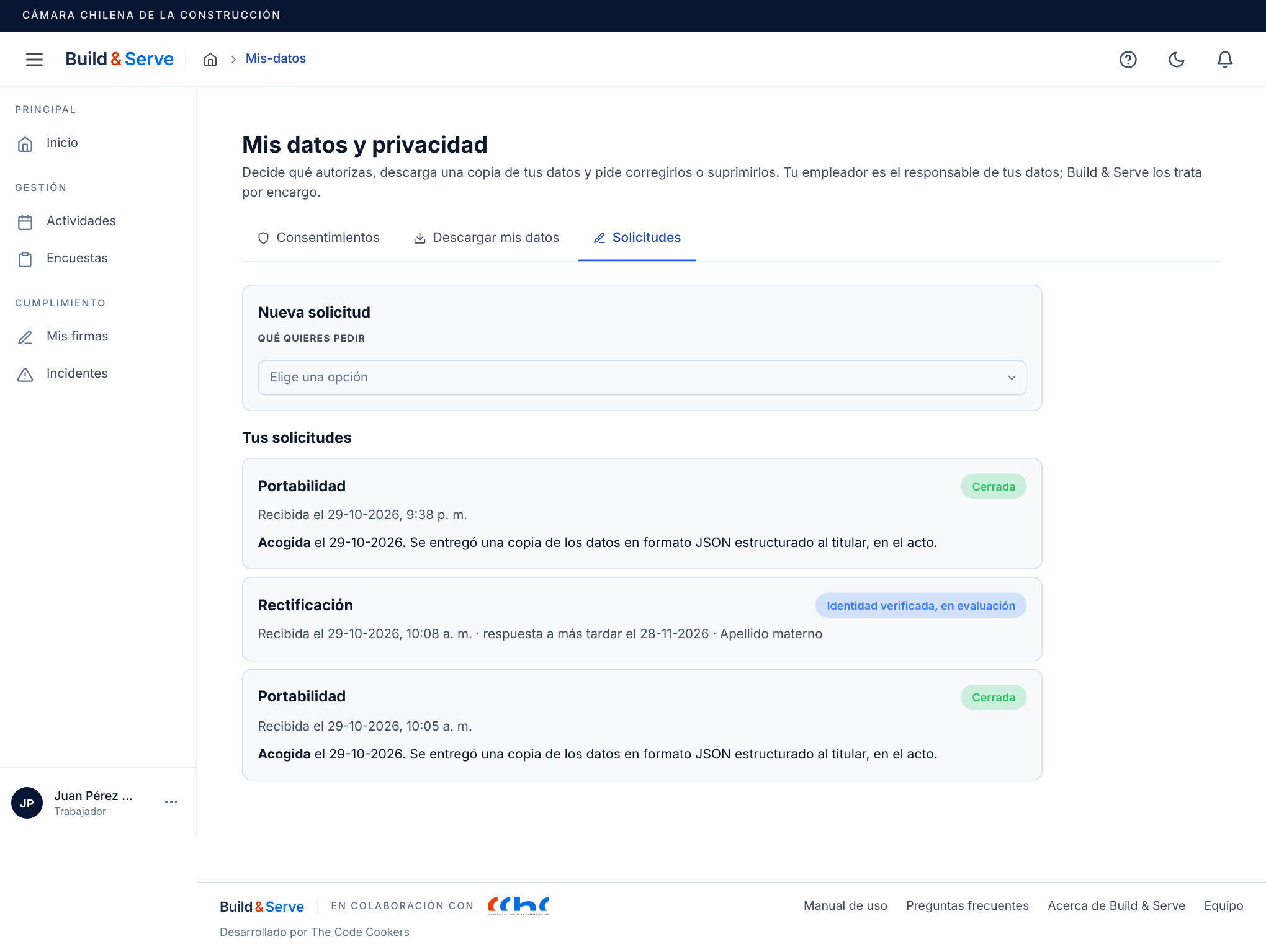
Figura 6. El titular ve sus solicitudes con su etapa: las portabilidades cerradas en el acto y la rectificación en evaluación.
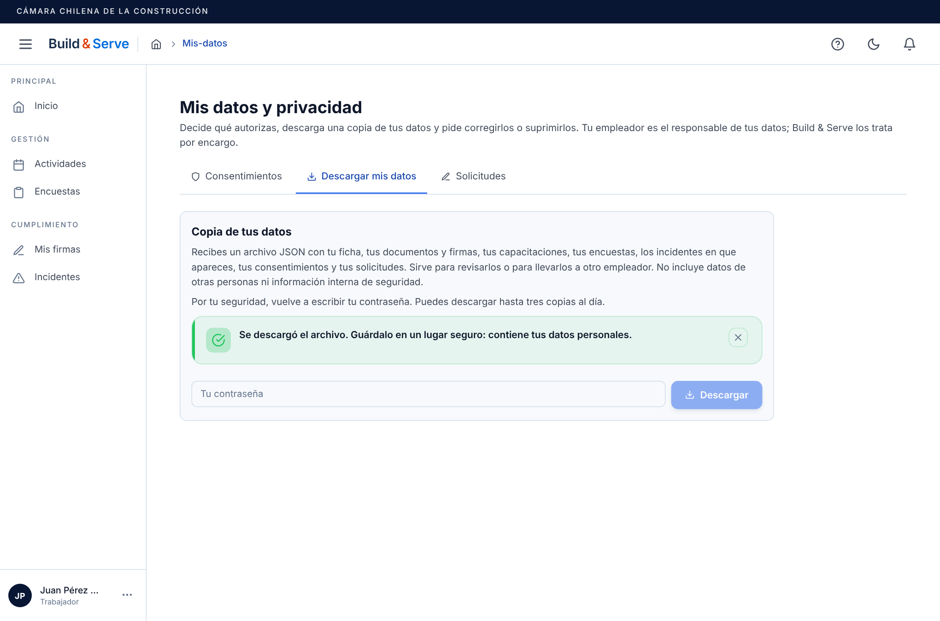
Figura 7. Descarga exitosa: el navegador arma el archivo; no pasa por ningún otro servidor.

7. Justificación técnica final

7.1 Principales decisiones
- Consentimiento solo donde es la base real, por finalidad, versionado y con efecto inmediato en cada proceso que depende de él; el resto se informa con su base legal.
- Derechos ejercibles sin intermediarios y con el mismo flujo trazable que las solicitudes que llegan por otros canales; verificación proporcional y sin recolectar datos nuevos.
- Auditoría que no es una segunda copia de los datos: identificadores, nombres de campos y HMAC, con sello, solo agregar y vencimiento por TTL.
- Detección conectada a la contención: la regla de verificación reiterada cierra sesiones sola; las demás alertan al equipo y a la empresa.
- Un plan con responsables, plazos fundados en la ley (que no fija horas) y herramientas que ya existen, en vez de un procedimiento teórico.

7.2 Riesgos mitigados
Riesgo | Mitigación
Tratar datos de salud o la imagen sin una base válida | Consentimiento por finalidad con efecto real; respuestas retenidas sin él
Que el audio salga a un tercero fuera de Chile sin autorización | Rechazo antes de llamar al servicio
Entregar datos de una persona a quien se hace pasar por ella | Contraseña reescrita, verificación registrada para otros canales, acoger exige verificación
Extracción masiva con una sesión robada | Límite de exportaciones, alerta y cierre de sesiones
Exportar datos de terceros o internos | Lista blanca y prueba que lo verifica
Que un dato rectificado o suprimido se siga usando | Bloqueo desde la solicitud, propagación del RUT, lote que quita las respuestas de salud
Alterar o borrar el rastro | IAM de solo agregar, sello, Retain, recuperación
No darse cuenta de un ataque | Reglas de detección, métrica y alarma, aviso en la bandeja
Destruir evidencia al contener | Preservar primero, con huella; contención auditada

7.3 Limitaciones y pendientes
- Despliegue: los cambios están en el código y probados, pero no desplegados. Agregar el TTL a la tabla de auditoría y la alarma son cambios de infraestructura que van primero a dev.
- Datos existentes (decisión de producto): las respuestas de la Ficha Básica de Salud y las fotos anteriores al módulo no tienen constancia de consentimiento y quedan retenidas hasta que cada persona lo otorgue.
- Actividad 4 pendiente en el código: el informe de la Actividad 4 describe cambios que el plan completarActividad4.md todavía no aplica (directorio mínimo, sesiones sin IP, errores 5xx genéricos). Esta actividad evitó tocar esos puntos para que no choquen.
- Rectificación entre empresas: una persona que trabaja en dos constructoras tiene una ficha en cada una; la rectificación corrige la de la empresa que responde. Las demás deben recibir su propia solicitud.
- El sello detecta alteraciones, no eliminaciones: el borrado lo impide IAM y lo cubre la recuperación a un punto en el tiempo, pero quien tenga permisos de administración de la cuenta AWS podría borrar sin dejar huella en la tabla (sí en CloudTrail). Mitigación pendiente de la Actividad 4: rol de operador con MFA y restricción de kms:Decrypt y de la llave HMAC.
- Lecturas comunes no auditadas una a una: el informe de brecha las trata como cota superior.
- Plazos y responsables a validar: los plazos de respuesta de derechos (30 + 30 días, 2 días hábiles) y el compromiso de 24 horas con la constructora deben confirmarse con el docente de la línea jurídica y quedar en el contrato de encargo; los responsables del plan son la propuesta del equipo.
- Sin throttling en API Gateway (pendiente de la Actividad 4): la detección alerta la fuerza bruta, pero no la frena.

7.4 Referencias
- Ley N° 19.628 sobre protección de la vida privada, modificada por la Ley N° 21.719 (2024): arts. 12 (consentimiento), 13 (otras bases), 14 sexies (vulneraciones de seguridad) y derechos del titular.
- Ley N° 21.663, Ley Marco de Ciberseguridad, y su reglamento de reporte de incidentes.
- Ley N° 21.271 y Decreto Supremo N° 1 de 2021 del Ministerio del Trabajo y Previsión Social, reglamento del trabajo de adolescentes (arts. 2 y 4).
- Decreto Supremo N° 44 (2024), Ministerio del Trabajo y Previsión Social; Ley N° 16.744.
- NIST SP 800-61 Rev. 2, Computer Security Incident Handling Guide; NIST SP 800-92, Guide to Computer Security Log Management.
- OWASP Logging Cheat Sheet y OWASP Authentication Cheat Sheet (reautenticación para operaciones sensibles).
- Material del curso: "Consentimiento, Derechos del Titular y Respuesta a Incidentes" (sesiones 3 y 4).
- Documentación interna: docs/gobernanza-y-seguridad-de-datos.md (D-15 a D-19 y D-29 a D-32) y docs/plan-respuesta-incidentes.md.

